医院数据资产整合与管理系统(ZMAP)

报告名称：医院数据资产整合与管理平台

编制日期：2017年06月

1.引言 2

1.1 目的 2

1.2 词汇表 2

1.3 背景 3

1.4 现状 3

1.5建设目标 3

1.6用户特点 4

1.7 运行环境 5

2.功能需求 6

2.1 功能清单 6

2.2 前台界面显示逻辑 9

2.3 资源管理 14

2.4 监控管理 28

2.5 系统管理 29

3.其他功能需求 29

3.1 接口 29

3.2 性能需求 31

# 1.引言

## 1.1 目的

医院信息化建设在保障与支持医药卫生体制改革顺利进行和保证医院可持续发展等方面的作用日益显著。由于大型公立医院信息化建设时期较长，各业务信息子系统分散，各数据库模块信息耦合困难，势必会造成实时抓取数据真实性差、稳定性差、关联性差。因此，通过大数据集成平台的建设，能够有效采集数据、高度集成数据、实时分析数据，提高数据信息的准确性和可利用性，实现医院内部各信息系统之间的数据整合、信息共享和流程协同，提高医院精细化管理水平。

本文档详细描述了医院数据分析应用与标准化数据平台系统（以下简称：医院信息平台）的现行规划、功能简介、运行环境、服务模式，主要的目的是让预期客户、合作伙伴、市场营销人员、产品管理人员、软件设计开发人员对医院信息平台有一个直观、全面的认识，并提供相关的技术依据，从而推动医院信息平台的市场推广。并针对该系统的最终用户，讲述了如何配置和正确使用本系统。

## 1.2 词汇表

本数据平台的中心定位为，整合区域内不同医疗机构中患者/健康人群的各种临床诊疗数据、健康数据，在相对集中的逻辑/物理环境中，构建一个以存储和处理患者/健康人群诊疗信息为核心，覆盖多学科、多专业的面向区域内主要卫生行政主管部门、临床医疗机构和社会公众的医学（医药、医疗、健康）信息资源共享机制----区域性医学数据中心，进而逐步建立以关系型数据库RDBMS)和非关系型数据库NoSQL技术为基础的储存系统，建立医疗卫生大数据的存储和分析机制。

## 1.3 背景

## 随着人们的生活水平不断提高，健康也越来越受到家庭的关注。随着国家积极倡导“3521”医疗系统建设，我国医疗领域信息化程度得到了很大的提高，预计在全国会出现上百个医疗数据中心，每个数据中心都将承载近1000 万人口的医疗数据，数量多、更新快且类型繁杂，使医院数据库的信息容量不断膨胀，这就产生了医疗大数据。

## 因此，如何在海量的医疗大数据中提取信息的能力正快速成为战略性发展的方向，通过大数据分析挖掘出有价值的信息，将对疾病的管理、控制和医疗研究都有着非常高的价值。

## 1.4 现状

* 经过近20年的信息化建设，大多数医院已建立以HIS为中心的业务信息系统，形成多家供应商的异构格局
* HIS原来主要实现登记、收费、药品等窗口业务；但在需求驱动下，医院以HIS为基础，陆续衍生出大量应用模块
* 系统集成难度大，数据关联度低，利用困难

## 1.5建设目标

* 实现医疗信息资源整合与利用。为实现各业务系统信息互联互通，如果采用推倒重建的方法，就有可能将浪费大量的资金，并引起业务震荡。通过医院信息平台的建设尽量减少不必要的重复建设。医院原有的各业务系统和信息系统通过医院信息平台提供的接口实现整合，继承已有的数据资源和服务。
* 实现医院数据中心建设，为了使医疗活动可以准确、快速地进行，医疗服务者不但要接收到清晰的医疗指令信息，还需要掌握服务对象相关各方面信息、记录服务对象在医疗活动中的情况及结果；因此要保证数据信息的高效利用，达到一处采集多处利用；以病人为主线，将病人在医疗机构中的历次就诊时间、就诊原因、针对性的医疗服务活动以及所记录的相关信息有机地关联起来，并对所记录的海量信息进行科学分类和抽象描述，使之系统化、条理化和结构化。
* 提供管理决策及临床决策支持，凭借数字化医疗信息服务的先进技术作为强有力的支撑，利用更为先进的信息化手段，掌握工作的主动权，把传统事后处理转为实时监控。 建设医院信息平台，规划医疗资源，实现诊疗流程再造，提高医院运作效率，提升医院的整体服务能力，有效解决就诊“三长一短”现象；建立统一的门户信息，为病人的全面医疗健康信息的保存、传递、查询提供有效的数据，对数据的快速实时查询。通过对数据进行分析和处理，对信息进行有效利用，帮助管理者进行科学管理决策，帮助医生进行基于循证的医疗决策和医疗计划的制定，支持临床应用科研的开展。

## 1.6用户要求

（1）一体化的信息门户

* 使用人员不用通过不同系统来处理不同的事务，浏览和查询不同的信息;
* 通过基于统一门户就可以处理和查询相应的事务以及所需的各种信息。

（2）图形化的信息展示

* 引入关键业绩指标、仪表盘等新的理念和展现工具。使用人员进入系统后马上就能看到自己最关注的信息；
* 这些信息通过图形化和人性化的界面进行展示，并能逐步深入，由宏观到微观，可以逐步找到所需的所有信息。

（3）专业化的信息服务

* 信息系统不仅是大而全，而且需要深入专科应用;
* 像大医院专科医生一样，为使用人员提供专业化和个性化的信息服务。

（4）智能化的应用系统

* 完善的知识库和辅助决策支持等系统，使得系统不但具有普通信息处理的功能，还可以提升人的知识和处理问题的能力。

（5）最优化的业务流程

* 实现全数字化的门诊流程、病房流程以及其它业务流程，简化就医过程，提高工作效率。

## 1.7 运行环境

1.7.1 软件环境

* 根据挖掘任务：分为分类或预测模型发现、数据总结、聚类、关联规则发现、序列模式发现、依赖关系或依赖模型发现、异常和趋势发现等等；
* 根据挖掘对象：可分为关系数据库、面向对象数据库、空间数据库、时态数据库、文本数据源、多媒体数据库、异质数据库、遗产数据库以及环球网Web；
* 根据挖掘方法：可分为:机器学习方法、统计方法、神经网络方法和数据库方法。

1.7.2 硬件环境

硬件电脑环境：E7500+4G内存+320G硬盘+百兆兆网卡+百兆局域网

硬件检测环境：贴片、电子秤、血压仪、血糖仪、血氧仪等

1.7.3 客户端与服务器端连接方式

该医院数据资产整合与管理平台采用数据报式Socket（DATAGRAM）连接方式，它是一种无连接的Socket,对应于无连接的UDP服务应用，效率高。

1.7.4 医院数据资产整合与管理应用平台系统架构图

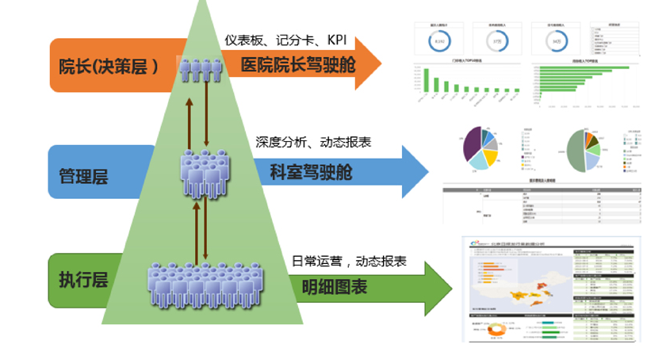

# 2.功能需求

## 2.1 产品特色

### 2.1.1 遵循WS/T国内卫生信息标准与规范

依据国际国内医疗行业标准。针对患者建立主数据和主索引，提供患者的统一视图；通过临床文档共享技术，提供跨科室检查检验信息的共享；通过安全审计技术，实现节点之间的安全认证与日志审计；通过标准化目录服务技术，实现术语字典的统一管理、实现药品目录统一管理、诊疗服务项目统一管理、疾病目录统一管理；通过医疗资源服务，实现对相关人员信息、机构信息、主要设备信息的统一目录管理，实现各级机构资源数据与数据资源中心的智能匹配；采用电子健康档案技术，针对患者建立全程健康档案，实现诊疗数据，补偿数据等信息的浏览、分析、利用。

### 2.1.2 面向SOA架构的数据分布式与集中式混合管理

医院信息平台的设计是一个基于业务大集中、数据可分布存储的设计理念，实现院内现有的HIS、EMR、LIS、PACS等应用系统在医疗机构内部各科室之间信息的互操作性以及医疗机构在区域内与其他机构的互操作性。

基于SOA架构的应用集成与开发方法，在系统的实际建设过程中，能将各个应用分解为各类服务，并将这些服务封装为各类组件，遵循统一性、抽象性、符合性及业务驱动、可迭代的设计原则，完成组件的分析、设计和开发。凭借SOA面向服务架构的松耦合的特性，使得平台能够按照模块化的方式来添加新服务或更新现有服务，具有良好的扩展性，从而满足未来新的业务需要，并可以把已有的应用作为服务，从而可以有效地降低和保护平台的建设投资。

### 2.1.3 基于ESB的构建化软件设计理念

采用中间件产品构件医院信息平台，可以按照不同的业务进行功能的划分，体现为不同的接口或交互模式。针对每种业务的设计和开发独立进行。构件和中间件有相同的目标：提供业务的分割和包容性。如临床文档共享中间件规定了文档的属性（文档提交、文档注册、文档查询、文档提取），其中部分属性则与业务的划分是无关的，某种服务构件只进行相应类型的消息交互。中间件保证了业务的分类运行与管理，实现应用的集成。

### 2.1.4 数据标准统一化原则

采用国际、国家和行业标准，保证数据由采集、存储、整理、分析到提取、应用的一体化，实现数据发生地一次性录入，然后被所有对该数据有需求的单位多次重复，不同层次使用，各模块之间实现数据共享，互联互通，清晰体现内在逻辑联系，并且数据之间须相互关联，相互制约。医院数据库是以病人医疗数据为主，并包括相关的各种经济数据以及各类行政管理、物资管理等数据的完整集合。数据库包含医院全部资源的信息，便于快速查询，数据共享。

### 2.1.5 业务支撑的灵活性与扩展性

采用模块化设计，根据医院发展及医疗技术的进展，不断增加功能模块，包括第三方软件公司所开发的系统，在提供相关接口数据的前提下，实现无缝连接。

### 2.1.6采用B/S结构

采用B/S架构，客户端不需要安装任何程序，使系统管理和使用十分方便与高效。

### 2.1.7技术先进成熟

采用了JAVA、html5、echat等先进成熟的技术，提高了系统性能和运行效率。基于Spark和Hadoop生态构建大数据分析平台。数据存储在分布式数据库Hbase、Mongodb和分布式文件管理系统HDFS中。通过Sqoop和传统的关系型数据库进行数据交互。可进行离线计算、数据分析、机器学习、实时计算等大数据分析。

### 2.1.8个性化界面设计

系统采用了WWW风格的界面设计，界面友好、美观；数据展示形式多样、直观，方便医院管理者和医院人员进行决策，使用。可完全根据用户的需要和业务发展定制，使用方便，易学易用。大大降低了对使用者计算机知识的要求。

所有报表、查询统一数据来源，保证数据的唯一性。各类决策支持、运营支持以及报表展示支持电脑、Pad以及手机APP应用。

## 2.2 前台界面显示逻辑

2.2.1 登录

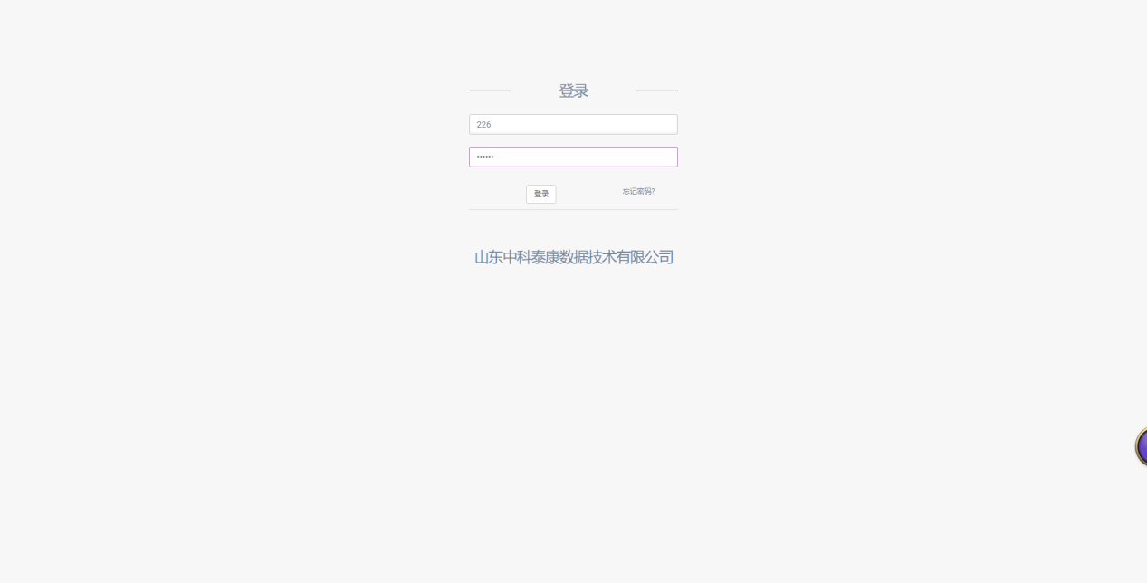1》输入ip地址，在登录界面输入用户名和密码，点击确认，登录到程序中；如下图所示。

2.2.2 医院运营

* 提供院长看板功能
* 提供多维查询功能
* 提供分析评价功能
* 提供业务监测功能

2.2.2.1 院长指挥舱—医疗服务

1》点击“院长指挥舱”菜单，进入KPI汇总分类页面，如下图所示：

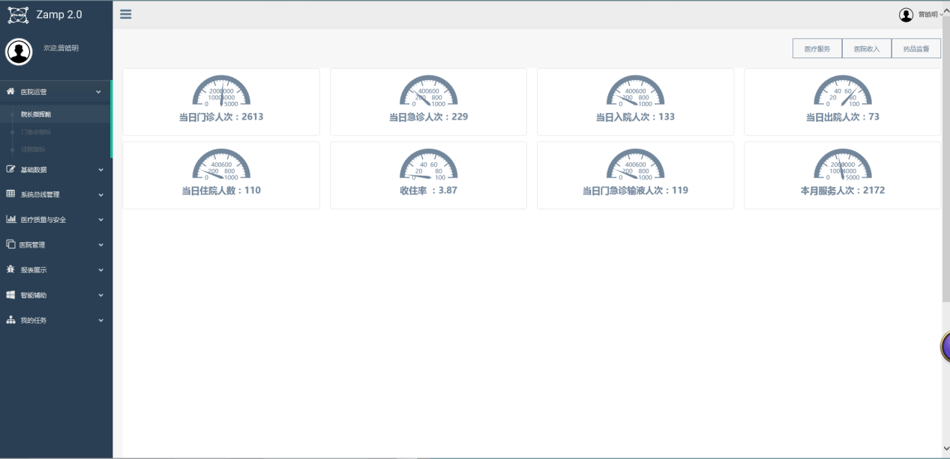

2》点击具体某个KPI，例如当日门诊人次，下方显示KPI分析报表页面，如下图所示：

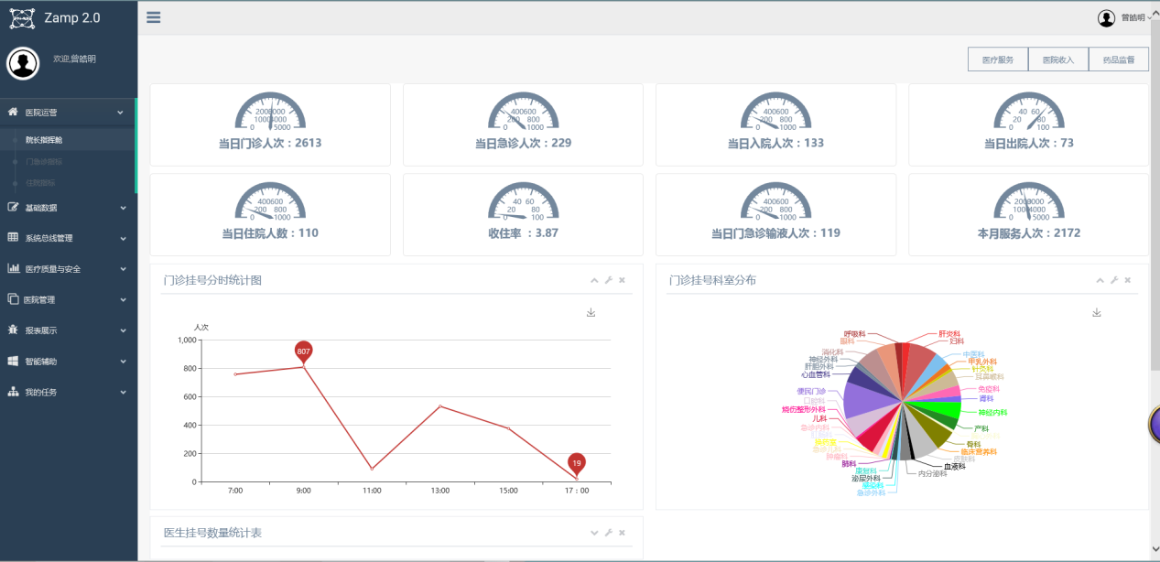

3》 根据“门诊挂号科室分布”，点击具体某个科室，下方可以查看科室医生的挂号分布，如下图所示：

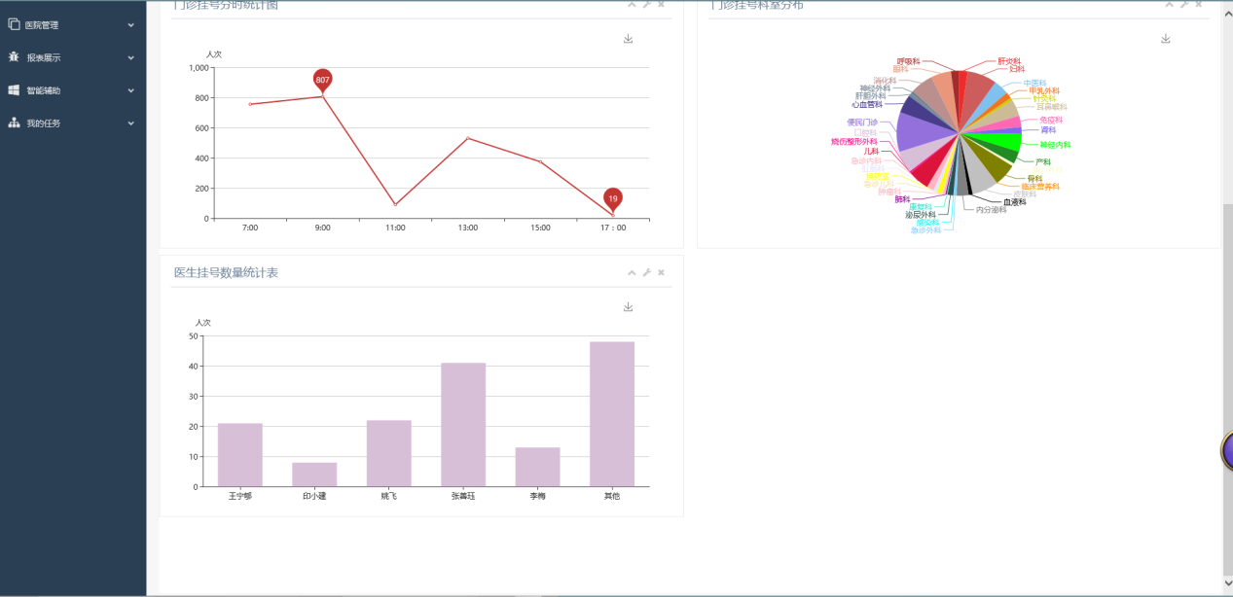

2.2.2.2 院长指挥舱—医院收入

1》点击“医疗收入”按钮，进入医疗收入KPI汇总页面，如下图所示：

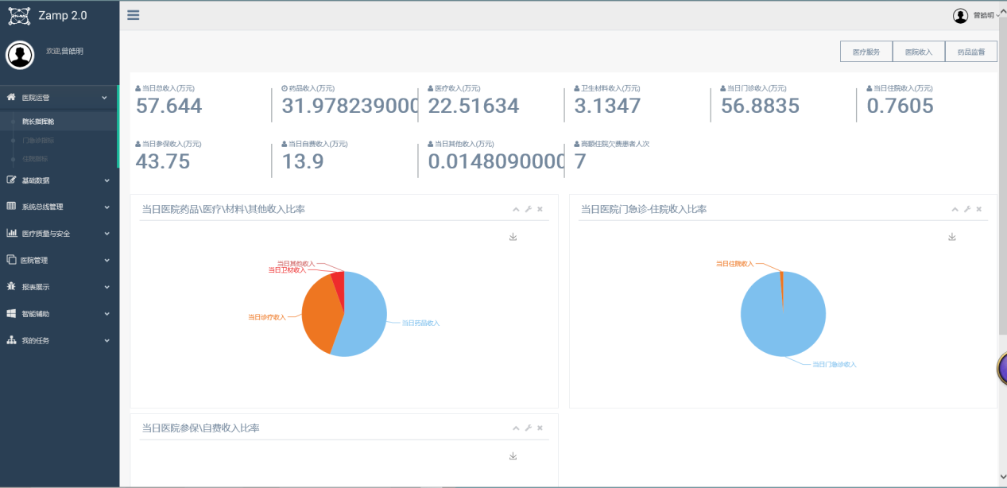

2》点击具体某个KPI，下方查看具体KPI收入分析报表，如下图所示：

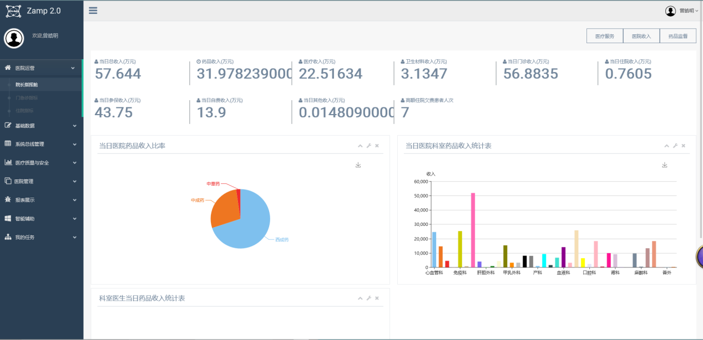

3》 根据“当日医院科室药品收入统计表”中的柱状图，可点击每个柱状图，查看每个科室医生的收入，如下图所示：

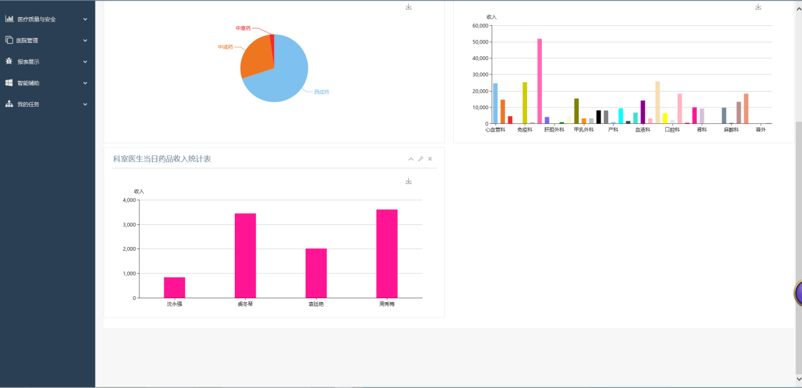

2.2.2.3 院长指挥舱-药品监督

1》 点击“药品监督”按钮，进入药品监督KPI分类汇总页面，如下图所示：

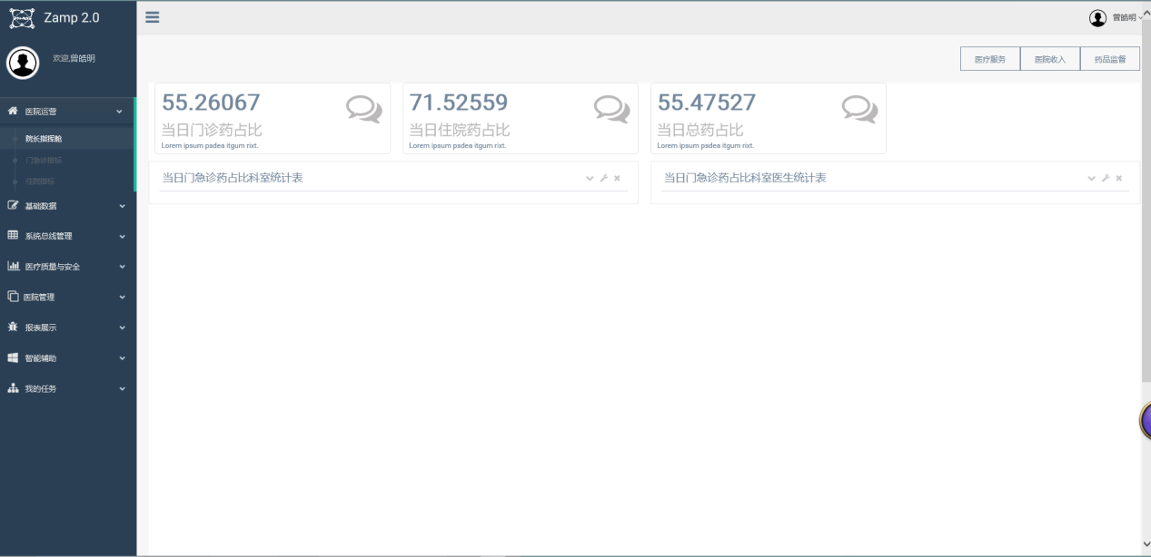

2》选择具体某个KPI，进入药品详情分析界面，如下图所示：

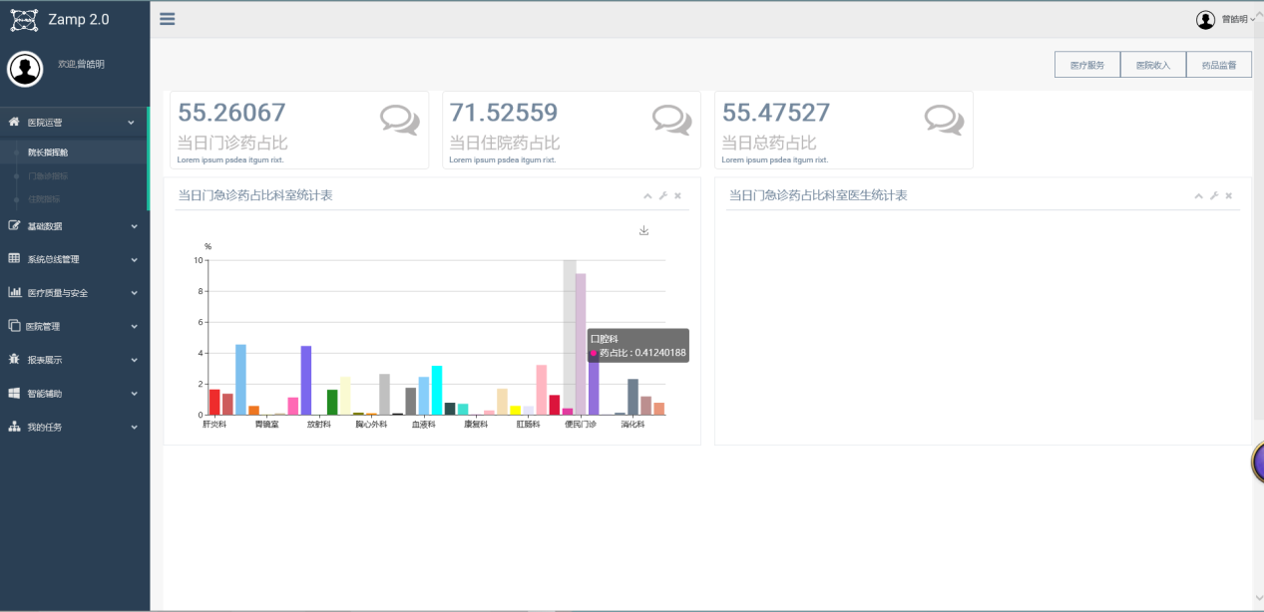

3》点击“当日门急诊药占比科室统计表”柱状图的具体某个科室，查看科室医生用药占比，如下图所示：

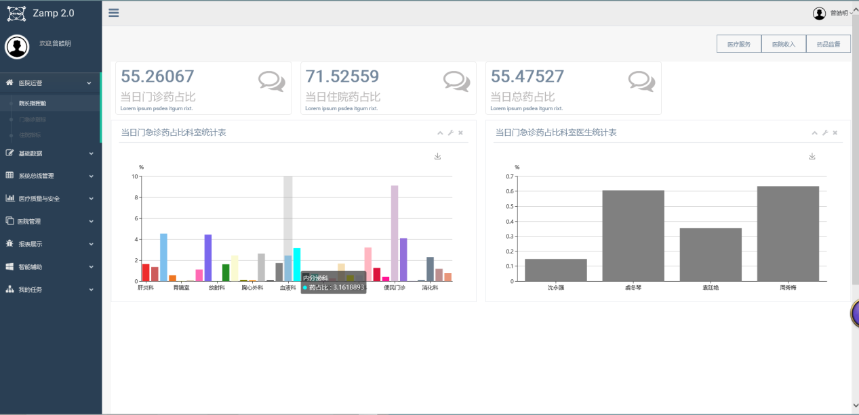

2.2.3 基础数据

2.2.3.1 疾病ICD-疾病编码管理

1》点击“疾病编码管理”菜单进入疾病管理信息页面

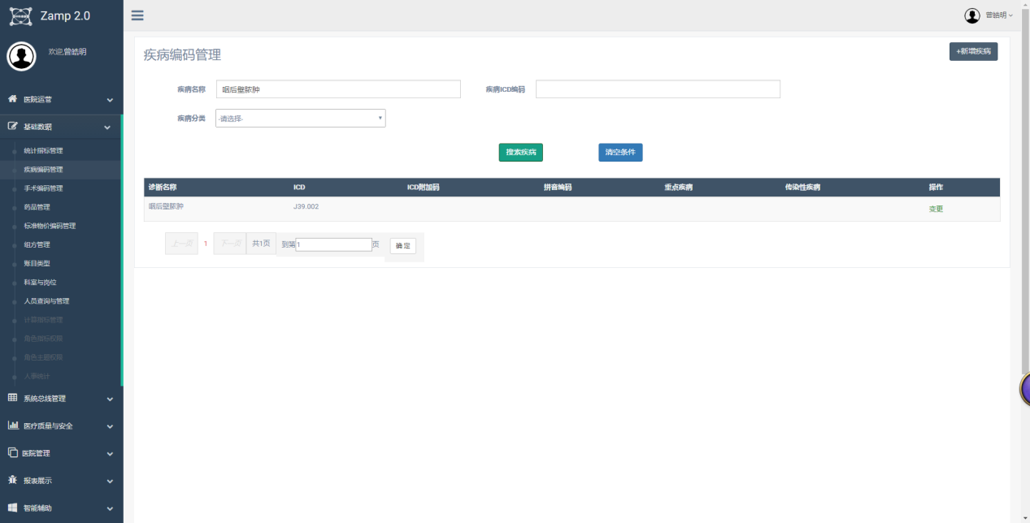

2》输入查询条件，点击“搜索疾病”按钮查询疾病编码信息，如下图所示：

## 

2.2.3.2 手术ICD-手术编码管理

1》点击“手术编码管理”，进入手术编码查询主界面，如下图所示：

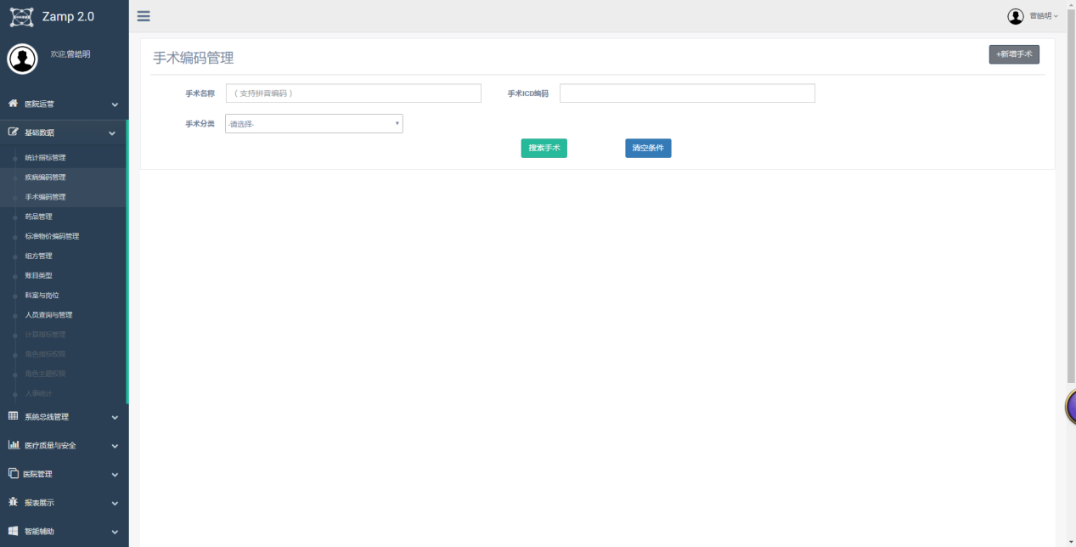

2》输入查询条件，点击“搜索手术”按钮，查询相关信息，如下图所示：

## 

2.2.3.3 药品与卫材-药品管理

1》点击“药品管理”菜单，进入药品与卫材信息查询界面，如下图所示：

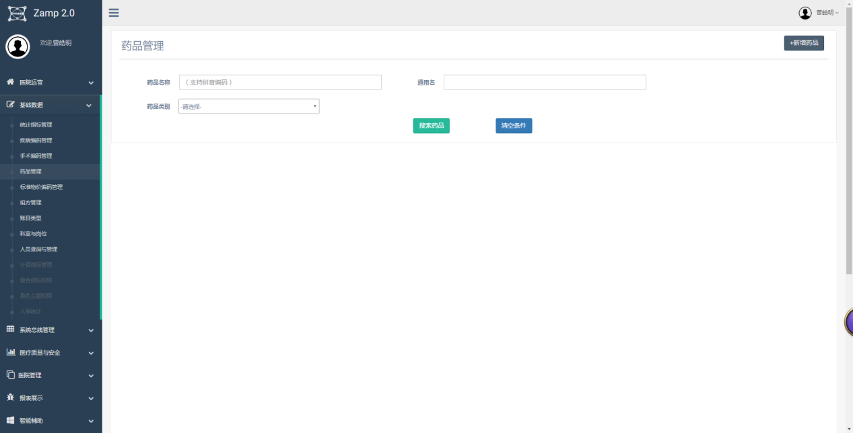

2》输入查询条件和药品分类，查询相关信息，如下图所示：

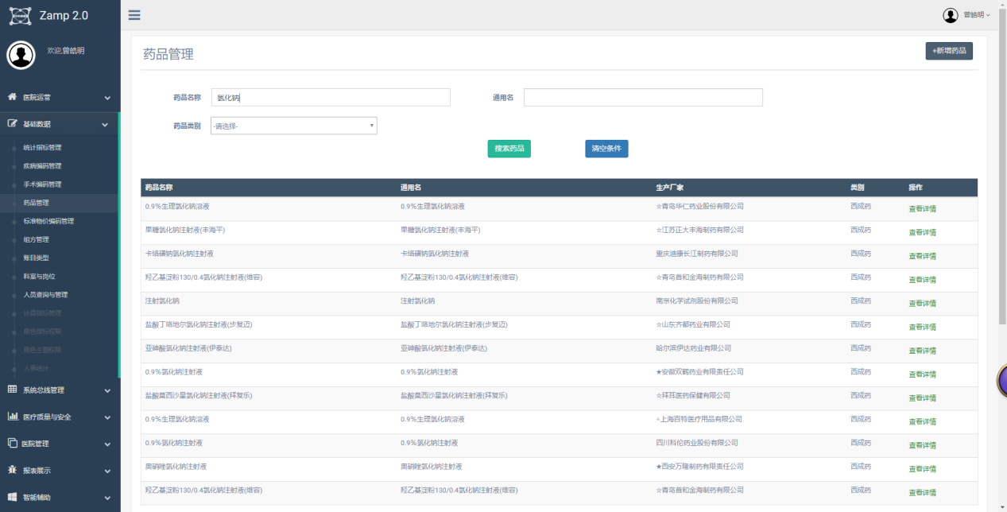

3》 点击“查看详情”按钮，查看药品相信信息界面，如下图所说：

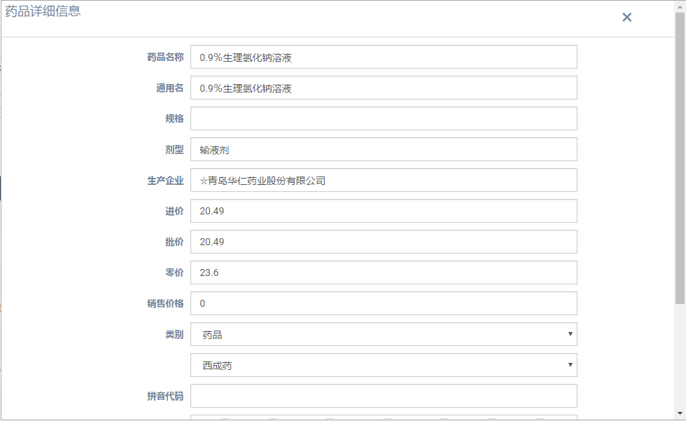

2.2.3.4 物价管理-物价管理

1》点击“标准物价编码管理”菜单进入，物价信息查看列表界面，如下图所示：

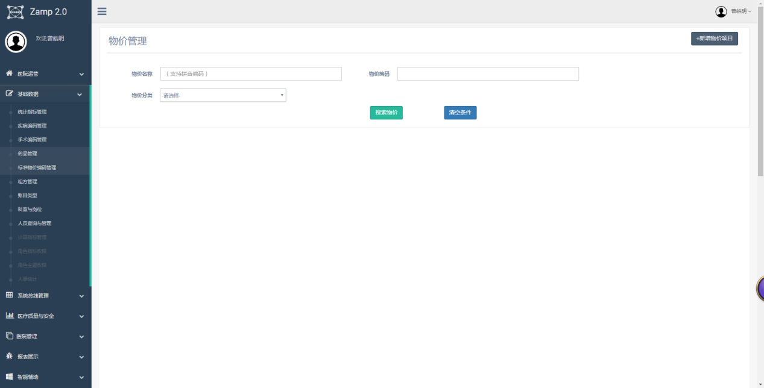

2》输入查询条件和物价分类后点击“搜索物价”按钮，查看列表信息，如下图所示：

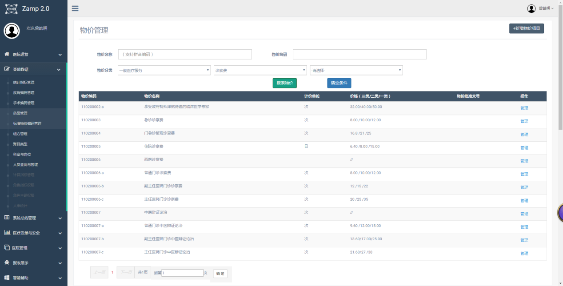

3》 点击“管理”按钮，查看物价历史版本及当前使用版本信息，如下图所示：

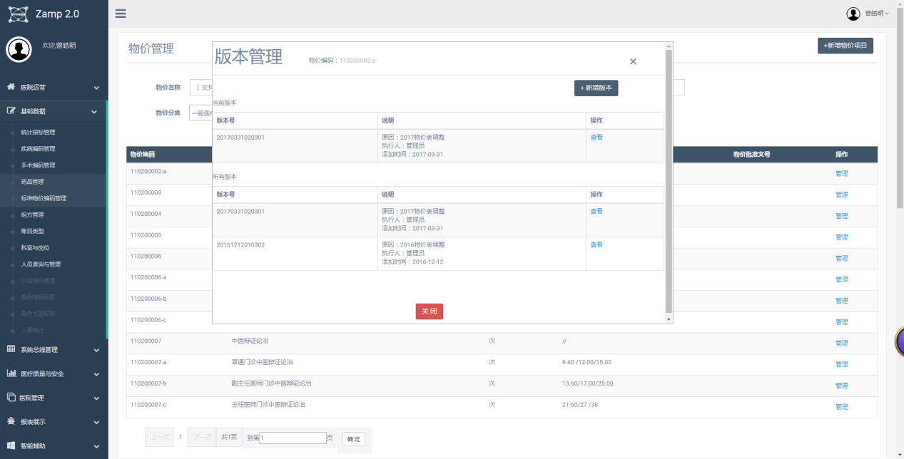

2.2.3.5 基础数据-组方管理

1》点击“组方管理”菜单，进入组方信息列表查看界面，如下图所示：

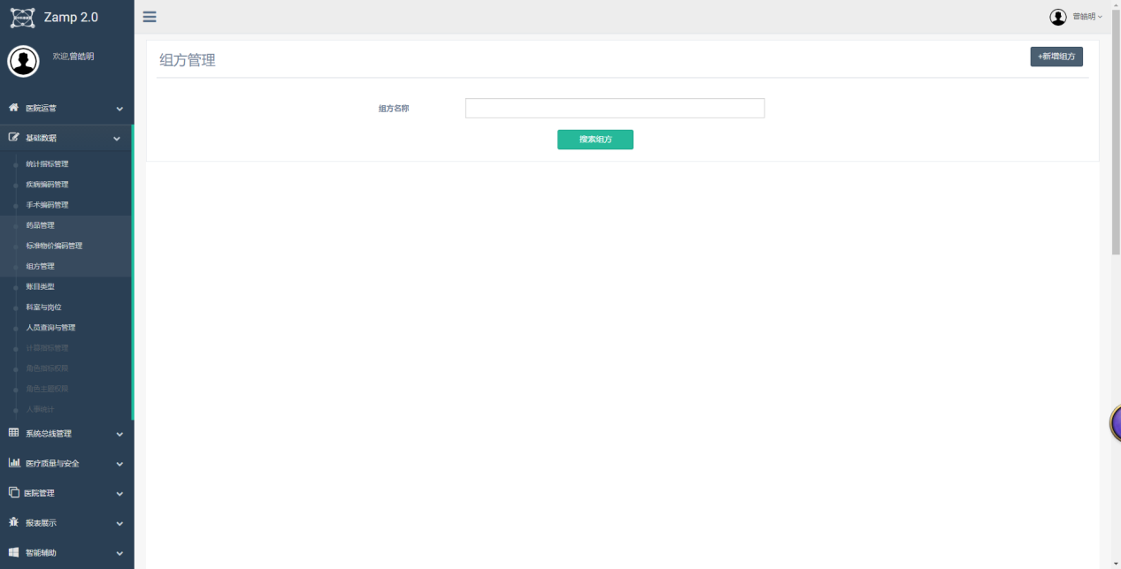

2》输入组方名称，例如“大生化检验组合”，点击“搜索组方”，如下图所示：

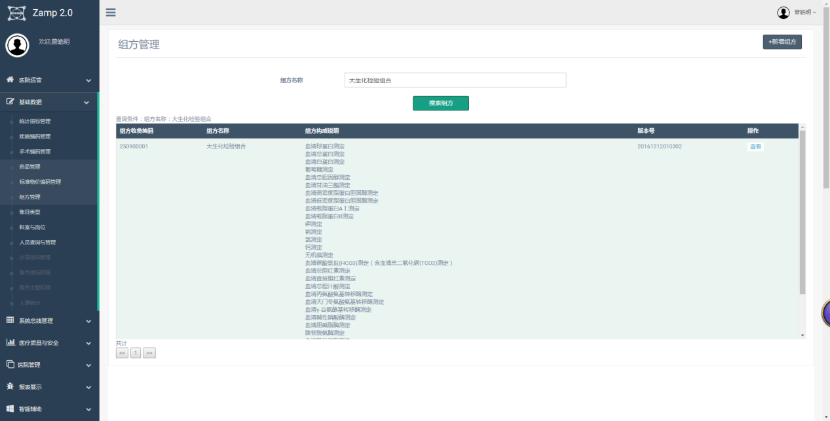

3》点击“查看”按钮，查看组方的具体信息，如下图所示：

## 

2.2.3.6 基础数据-会计科目

1》点击“账目类型”，进入会计科目查询信息列表界面,如下图所示：

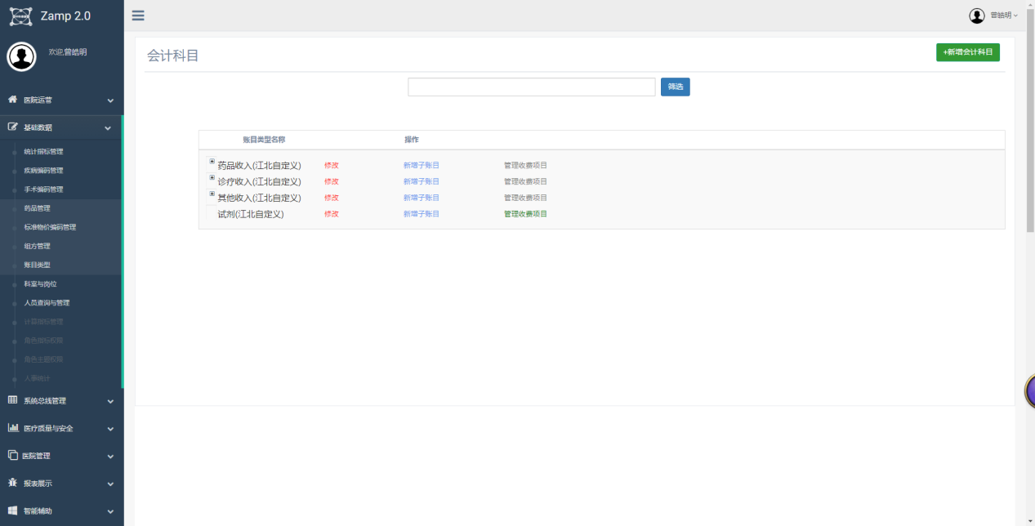

2》输入要查询的会计科目名称，点击“筛选”按钮，会计科目对应变成红色，如下图所示：

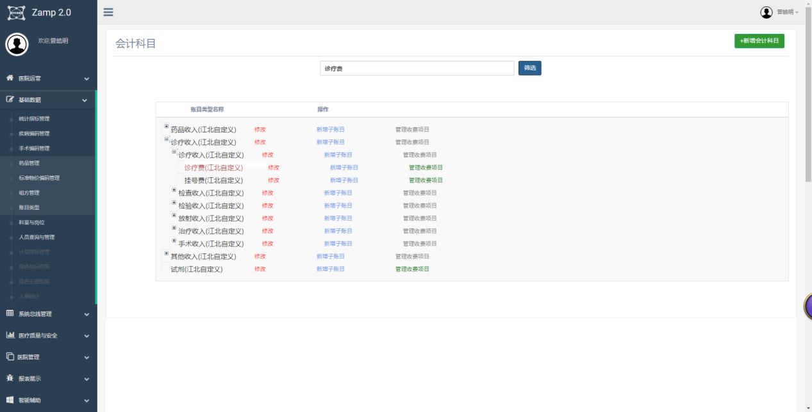

3》点击“新增会计科目”按钮，进入新增界面，如下图所示：

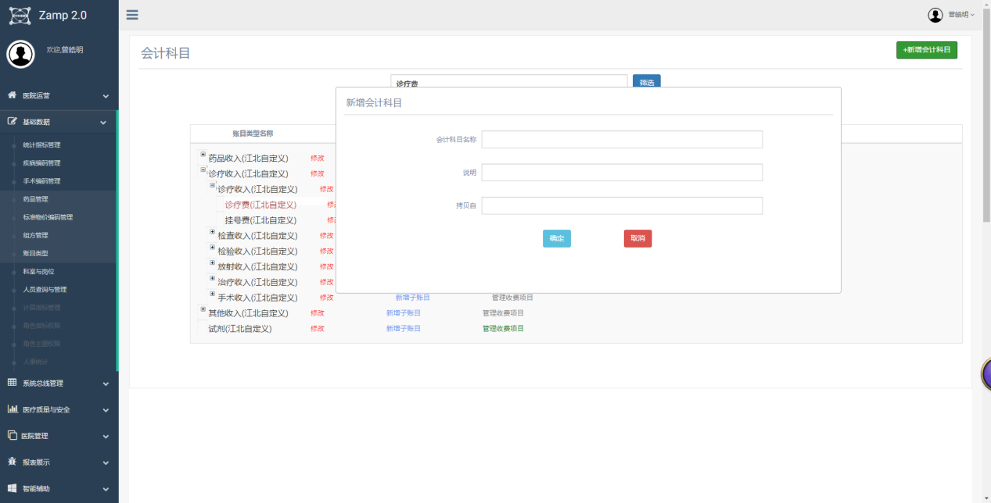

2.2.3.7 基础数据-科室管理

1》 点击“科室与岗位”菜单，进入科室与岗位列表查询界面，如下图所示：

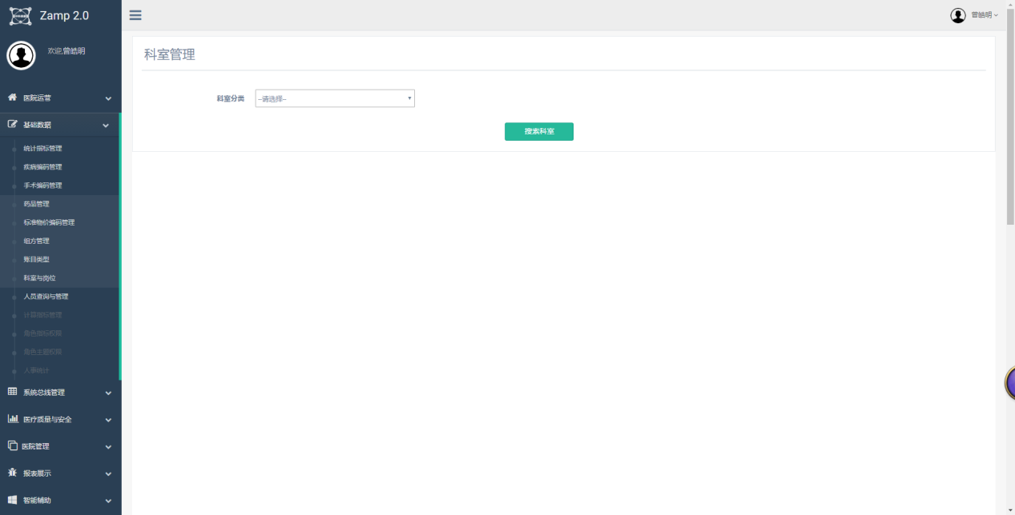

2》 输入科室分类后，点击“搜索科室”，进入列表页面，如下图所示：

## 

2.2.3.8 人事管理-人员查询

1 》点击“人员查询与管理”菜单，进入人员查询列表信息页面，如下图所示：

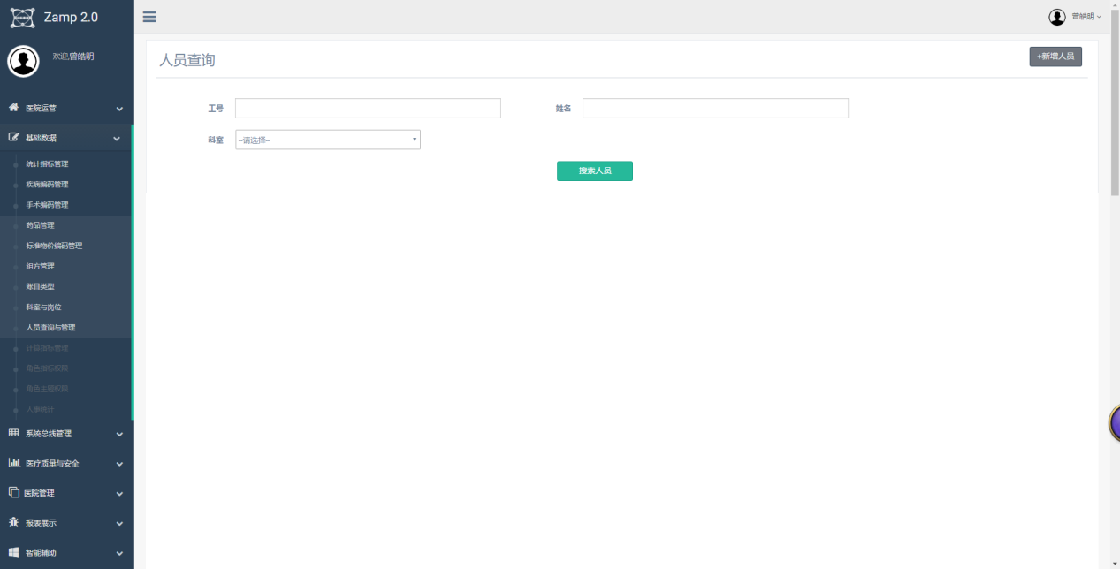

2 》输入查询条件，科室，工号等可进行模糊查询，选择科室后，点击“搜索人员”按钮，进入查看人员列表页面，如下图所示:

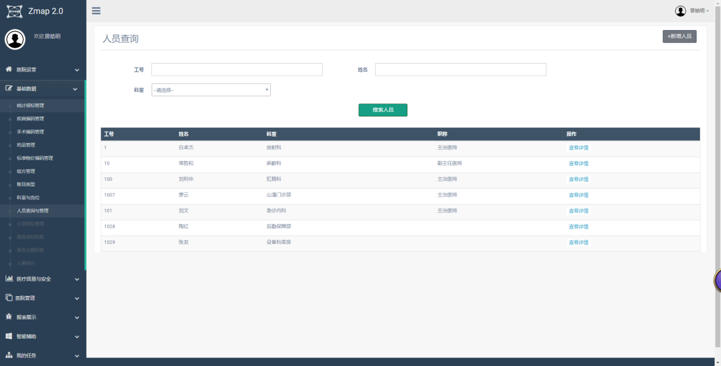

3 》点击“查看详情”按钮，进入员工信息详情页面，如下图所示：

## 

2.2.4 医疗质量与安全

2.4.1 患者360查询

1》点击“360查询”菜单，进入360查询主界面，如下图所示：

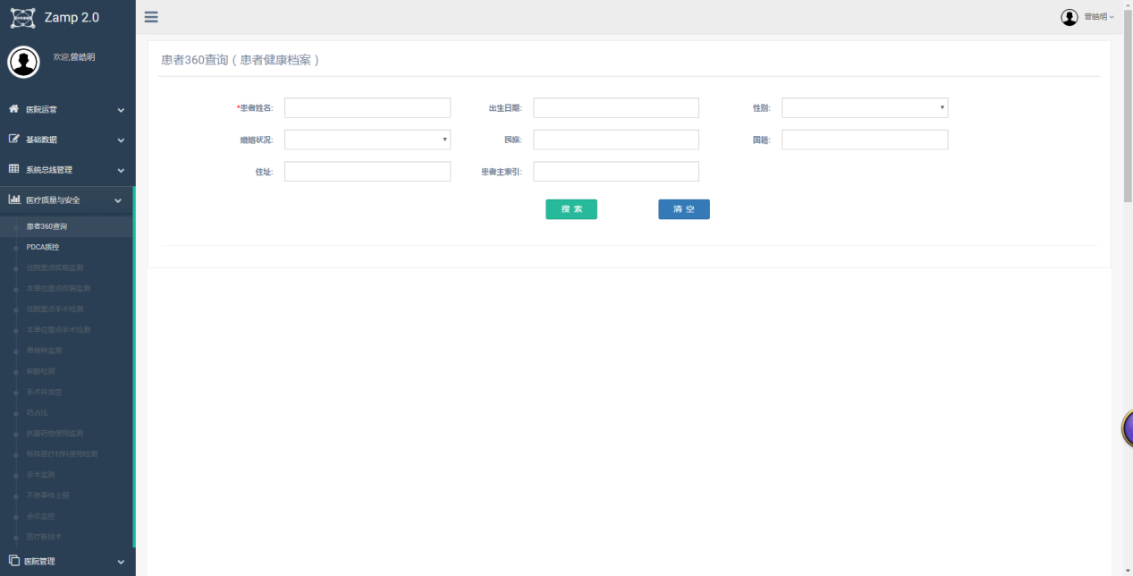

2》 输入查询条件，例如姓名是丁欢的患者，点击“搜索按钮”，进行查询，如下图所示：

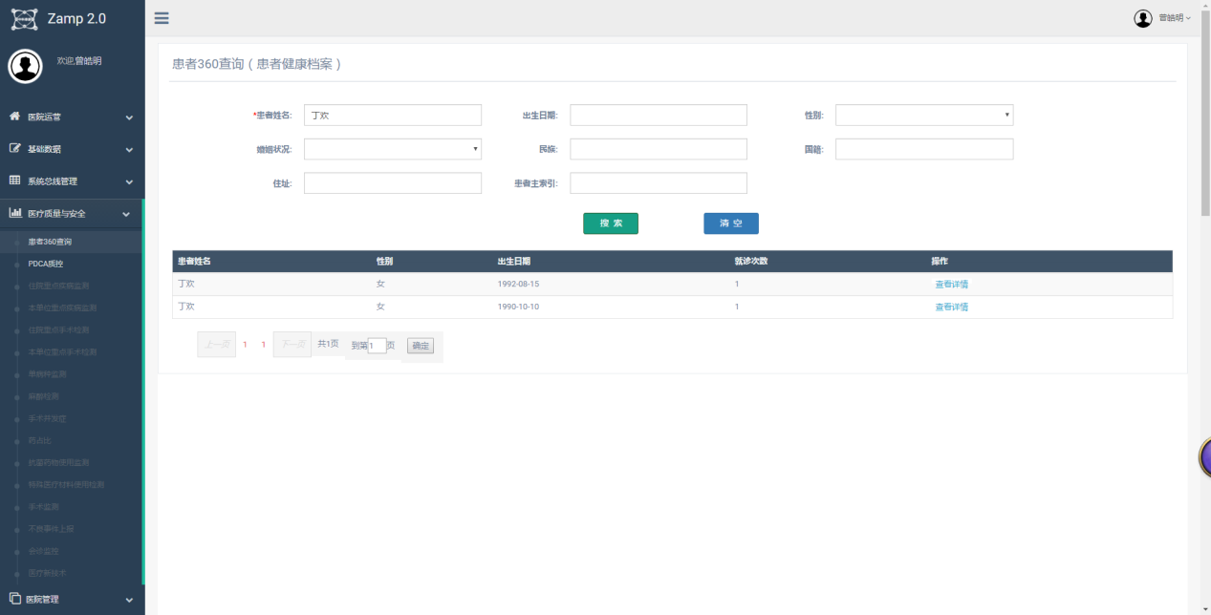

3》点击“查看详情”可以查看患者的详细信息如下图所示：

## 

2.4.2 PDCA质控

1》点击PDCA质控按钮，进入医院质量改进信息页面,如下图所示：

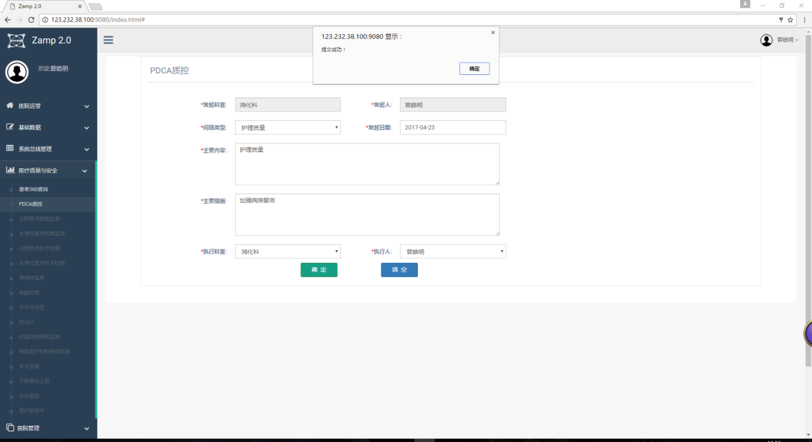

2》填写相关改进信息后点击“确定”按钮提交审批任务后，到“我

到“我的任务”已办列表里查看审批进度，如下图所示：

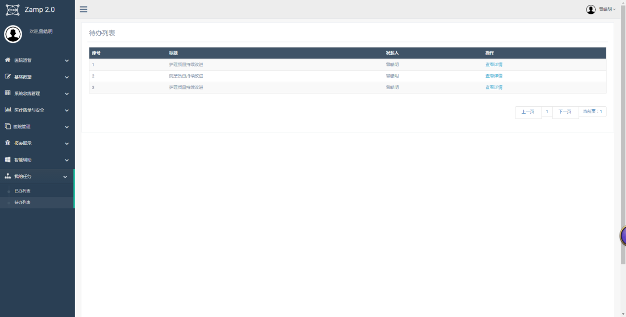

2.2.5智能辅助

2.2.5.1 EMPI智能匹配

1》点击“EMPI智能匹配”菜单，进入EMPI演示主界面，如下图所示：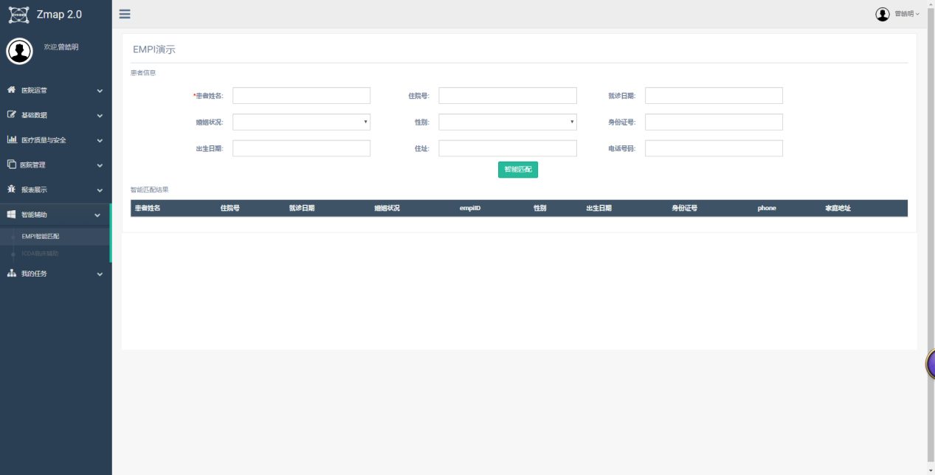

2》 输入查询条件，例如姓名是张大贵的患者，点击“搜索按钮”，进行查询，

如下图所示：

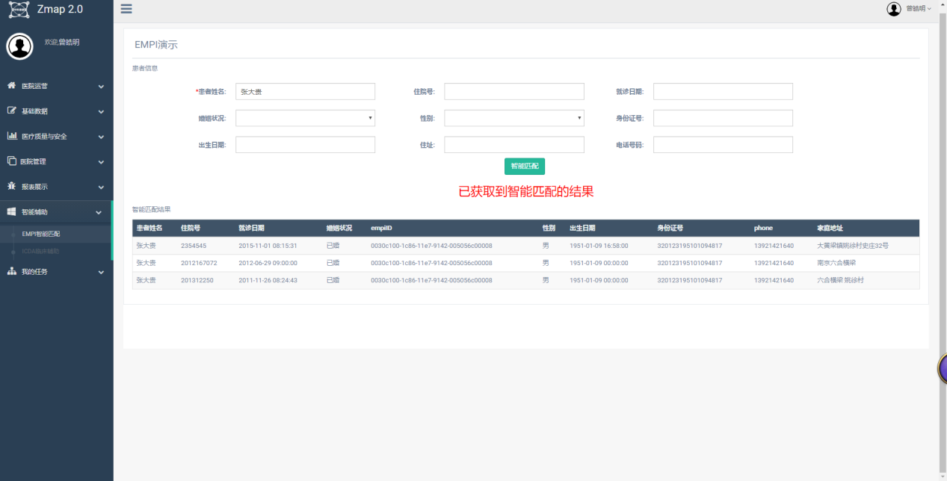

## 2.3 资源管理

2.3.1 功能描述

2.3.1.1 物质管理

2.3.1.2 财务管理

2.3.1.3 人力资源管理

2.3.1.4 资产管理

2.3.2 功能细分

2.3.2.1 物质管理：出入库、盘点、预警、去向追踪、采购计划等。

2.3.2.2 财务管理：收支管理、预算与控制、成本核算等。

2.3.2.3 人力资源管理：人力资源规划、培训、绩效、劳动力管理等。

2.3.2.4 资产管理：规定资产与设备的预算、采购、付款、保养与维护、盘点、报废与转移等全流程管理。

## 2.4 监控管理

2.4.1 功能描述

住院病历的质量管理，是医院医疗质量管理的重点工作。随着电子病历的应有，需要对住院病历的质量管理，提供更先进、更有效的管理方法和手段。电子病历的质量监控管理，可以充分利用电子病历数字化的特点，按卫生部、省卫生厅和医院的要求，对各项质量监控指标实行实施动态过程监控，自动记录各种病历书写项目完成的内容和时间、质量是否符合要求，进行评分评级。更为重要的是，电子病历系统根据动态监控结果，自动提示医务人员，让医务人员及时改进，提高病历书写质量和医疗质量；使医院领导、医疗质量管理部门、科主任、医务人员通过软件系统及时检查、追踪病历和医疗质量问题，进行实时动态管理。

2.4.2 功能描述

2.4.2.1 包括病人性别与个人史是否相符（如男病人有月经史记录）； 疾病诊断与体检记录是否矛盾（如肠麻痹病人有肠鸣活跃体检记录）；

2.4.2.2 实现对病历内容信息的全面动态监控，包括病人基本信息，入院记录（主诉、现病史、既往史、个人史、体格检查、诊断和诊疗计划），医嘱，病程记录，检查等内容；

2.4.2.3 实现医务科、科室、医生三级监控管理，医务科、科室主任、医师可动态审查电子病历、抽查问题病历；

2.4.2.4 进行自动监控，临床医生开机动态提示，督促医生按时完成各项病历记录、查阅检查检验报告，按监控提示，自行纠正病历问题，实现病历持续过程改进，把质量问题解决在病人住院过程中。

## 2.5 系统管理

2.5.1 功能描述

2.5.1.1 临床信息

2.5.1.2 临床支持

2.5.1.3 医疗服务

2.5.1.4 收费管理

2.5.1.5 价格体系管理

2.5.1.6 商业智能与决策分析

2.5.2 功能细分

2.5.2.1 临床信息：包括《医生工作站》、《护士工作站》、《电子病历》、《临床诊断系统》等。

2.5.2.2 临床支持：包括《检验系统》、《PACS/RIS》等。

2.5.2.3 医疗服务：包括《门户网站》、《体检系统》、《自助查询》等。

2.5.2.4 收费管理：包括《收费系统》、《医技扣费系统》等。

2.5.2.5 价格体系管理：包括《价格管理系统》、《自动计价系统》等。

2.5.2.6商业智能与决策分析：包括《报表查询系统》、《院长查询系统》等。

# 3.其他功能需求

## 3.1 接口

● 支持的硬件类型 •

* + - * Pc机
      * PXA270开发板

● 软、硬件之间交流的数据 •

* 数据流 •
* 串口

● 使用的通讯协议

* 无线通讯
* 802.11协议3.1.1

3.1.1与云服务器交互接口

## 操作系统 •

## PC：Linux-ubuntu •

* **PXA270开发板：arm-Linux-2.6**

## 数据库 •

## SqLite3 MYSQL

## 工具 •

## Qt4 •

## Toolchain，jflash，tftp，minicom，bootp ，busybox等等

## 集成的商业组件

## 软件通过与系统数据库的数据交换来获取登录信息和权限，根据不同的权限提供不同的服务，如管理员可以创建账户，医生和病人可以修改账户信息。

## 3.2 性能需求

* 相互合作的用户数量

5000人（无服务器，存于本地，考虑到安全性和数据丢失的后果）

5000+人（有远程服务器）

* 系统支持的并发操作数量

10个

* 响应时间

<1

* 与实时系统的时间关系

延迟或者时间误差<1min

* 容量需求 •

存储器 10MB •

磁盘空间 20MB •

数据库中表的最大行数 100000+

3.2.1 安全性

* 掌上设备需要轻拿轻放，避免因为物理原因造成的损坏 •
* 数据需要每1个月备份一次，防止出现数据丢失 •
* 数据保密性要求对数据库和相关数据做好保密，避免泄漏病人隐私 •
* 软件产品整体必须遵仍ISO9002质量体系认证